大学应组建校警队以协助止暴

郭文纬 [有理儿有面](javascript:void(0);)

**有理儿有面**

微信号 youli-youmian

功能介绍 你说是不是

2019-11-15[原文](https://mp.weixin.qq.com/s?__biz=Mzg3MjEyMTYyNg==&mid=2247485587&idx=2&sn=0ff37765ad640b61e17a1fadc19e9e67&chksm=cef55ce6f982d5f0ba75f3df080cd451c5f2b43b1b993fd455567920dbfc80ca502350994b0f&scene=27#wechat_redirect&cpage=89)

收录于话题

本文作者：郭文纬，廉政公署首位华人副廉政专员兼执行处首长

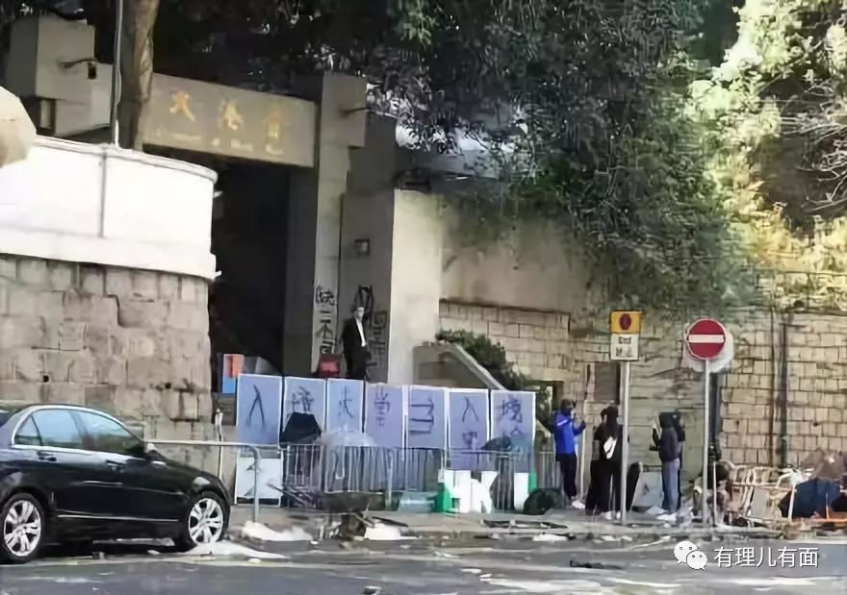

普通法中有一条「公职人员行为失当」罪，如今人尽皆知，主要因为香港特区政府一些高级公职人员曾因触犯此罪而被起诉。然而，该罪行的来源却鲜有人知。英国有一宗开创先例的旧案（R v Dytham），案中英国警员Dytham在执勤巡逻时听见一间夜总会传来尖叫，并目睹一名男子被人拳打脚踢，但他不但不予阻止，还声称自己快将下班，竟开车驶离现场。其后，被殴打的男子伤重不治，该警员则被控以「公职人员行为失当」罪。法院指出他身为警务人员却未能尽责保护社会，他最终被判罪成。11月6日，香港科技大学校长史维在校内主持公开论坛与学生对话，其间一名23岁内地博士生被一群激进学生围殴，而在台上主持论坛的史维应该目睹了事发经过，却似乎未能出手制止。更糟的是，校长在警察抵达校园时不允许他们入内执法。根据《防止贿赂条例》，大学校长与英国那位渎职的警察一样，都属于公职人员。史校长没能采取行动保护内地学生，明显有负照顾学生之职责，此等不当行为理应受到公众谴责、接受惩处。

科大校园内明显发生了「袭击致造成身体伤害」、抢劫等严重罪行，而警察则应担负起执法、搜查和逮捕罪犯的责任。校长阻止警察进入校园执行公务，可能已干犯「妨碍司法公正」。

然而，这在科大并非独立事件。就在该事件发生后的第二天，即11月8日星期五，科大学生周梓乐不幸去世，激进学生不但伺机毁坏校内食肆、银行，更破坏校长本人的住所和一名内地教授的办公室。并且警方再次被拒于校园之外，无法入校止暴。

科大因在成立后短期内就获得令人瞩目的学术成就而蜚声国际，并且曾一度在全球大学排名中超过香港大学，成为公认的「香港常春藤」名校。然而，科大管理层管理不当，面对目无法纪、益发放肆、自以为是的学生，校方放软姿态、妥协退让，很可能会使科大得之不易的盛名毁于一旦。如果校长要姑息绥靖，这种不智之举会后患无穷，因为暴力学生已被所谓的「成功」冲昏头脑，一有机会必然让暴力升级，一些学生为了达至自己的「理想」会不断进行暴力冲击，最终将招来牢狱之灾，他们的事业尚未开始就已经前途尽毁。校长应当考虑到学生可能遭遇到的悲惨下场，为他严重失职之责而下台谢罪。

而此刻，校长应想办法确保来自内地的教师和学生的安全，让大学能够为每一位学生提供安全的学习环境。至少有三件事需要马上处理。

首先，他应该对近期的校园暴力予以强烈谴责，并强调从现在开始，校方对任何违法、违反校规者零容忍，并警告违规学生会被开除学籍。

第二，校长应宣布成立调查组，与警方紧密合作调查最近的袭击事件和非法破坏校园商铺、办公室等行为，并明确指出涉及此等违法活动的激进学生一经确认身份，将先勒令其停学，再对其采取开除的纪律处分程序。

第三，校长应组建校园警队，由一些接受过专业训练的人组成，并在校内巡逻。这样的校园警队在美国很常见。考虑到那些激进学生种种暴行及其造成的财产损失、考虑到有人会逍遥法外，校长决不能被自己的学生威吓倒，他应该充分利用学校在科技方面的专长，在校内各处安装闭路电视镜头，帮助校园警队更好地履行职责。

近来屡屡发生的无差别暴力袭击以及肆意破坏事件中，许多大学生是活跃参与者，实在令人痛心。迄今为止，已有至少702位大学生被捕，其中有近120位被起诉。待发生在街道和公众地区的种种疯狂行为平静下来之后，若真要成立独立调查委员会，那些没能管好学生、放任激进分子把校园变成血腥战场的大学校长必须受到公开谴责，甚至受到更重的责罚。

### 精选留言

用户设置不下载评论